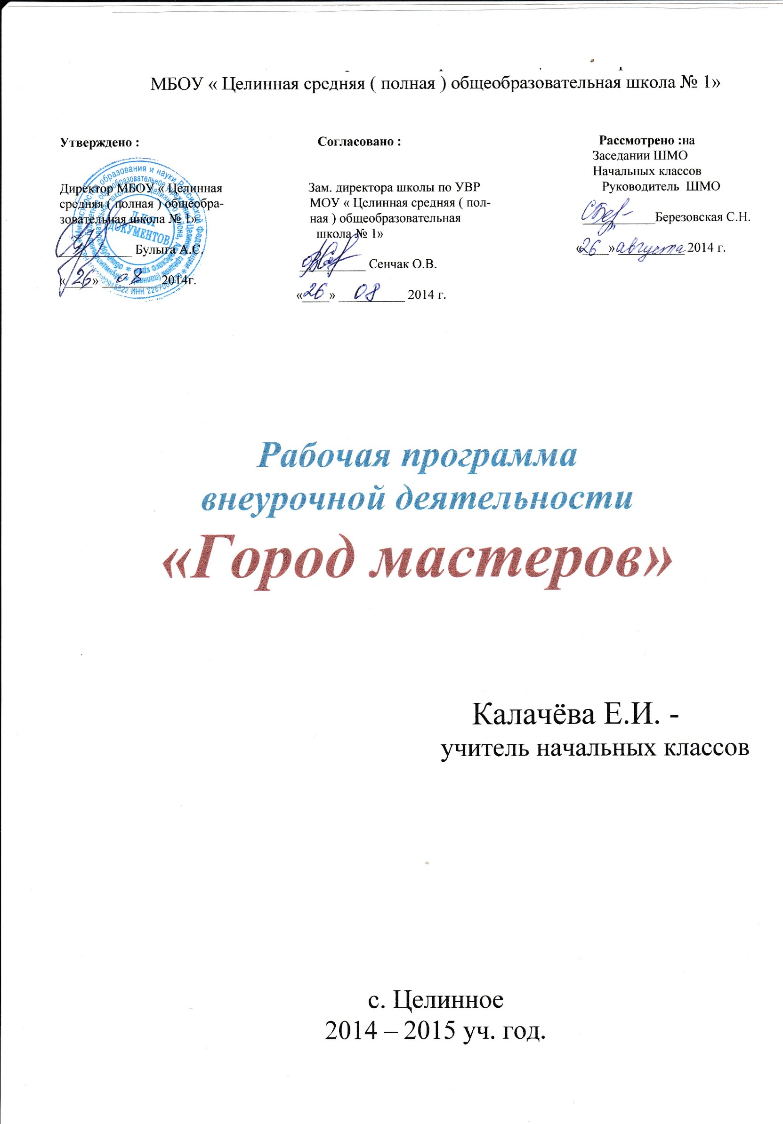
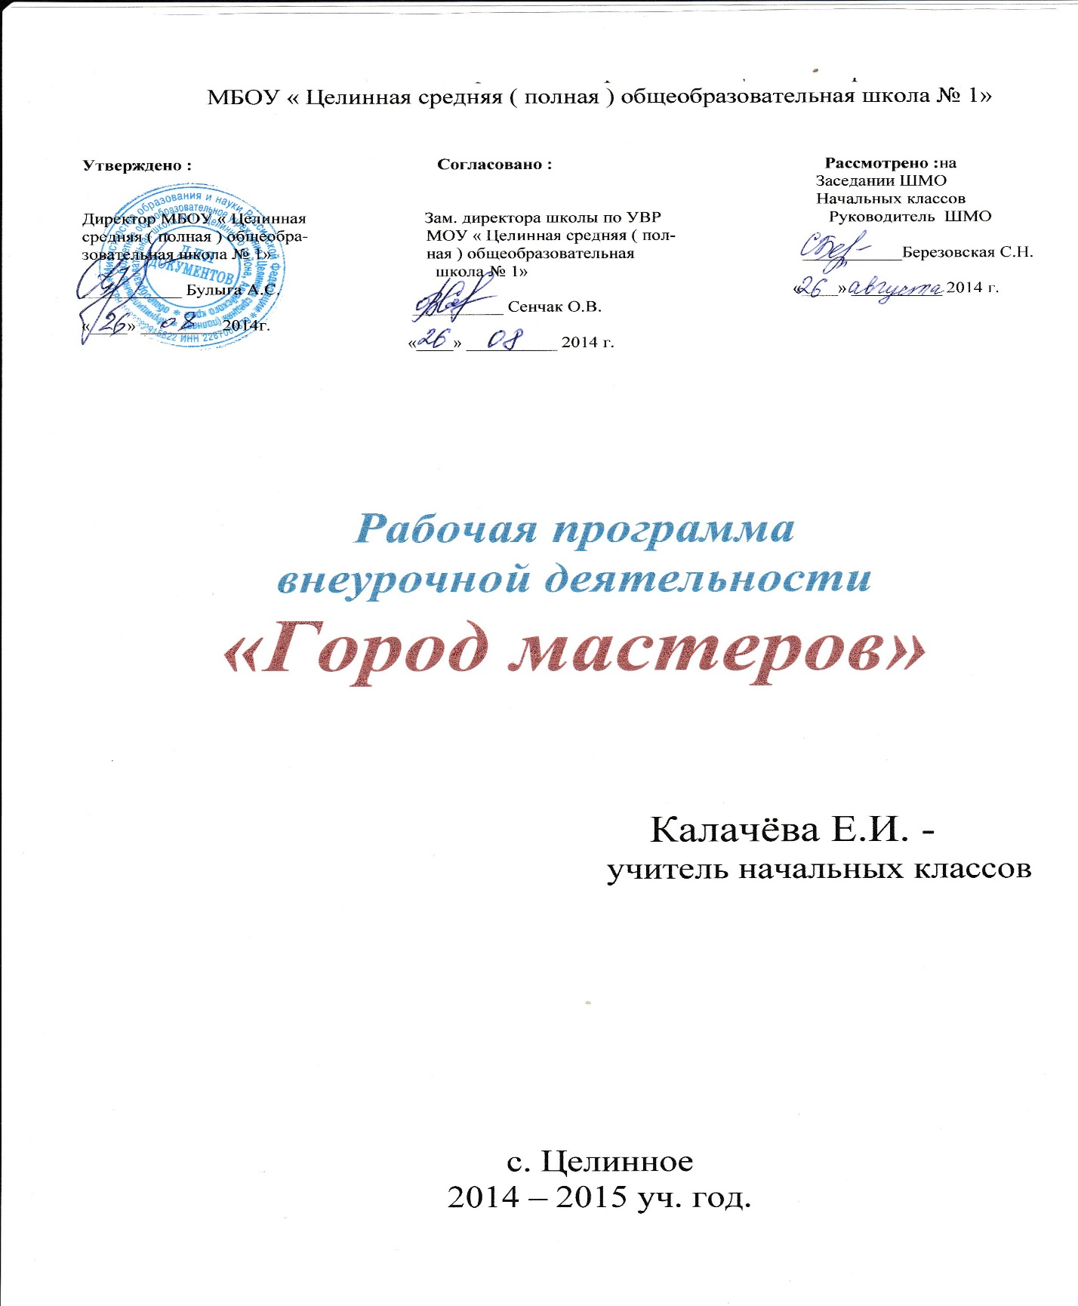

Программа разработана на основе программ:

- Стандарты второго поколения. Внеурочная деятельность школьников. Методический конструктор. Пособие для учителя. 2-е издание. Д.В.Григорьев, П.В. Степанов – Москва «Просвещение» 2011.
- Стандарты второго поколения. Примерные программы внеурочной деятельности. Начальное и основное образование. Пособие для учителя. В.А. Горский, А.А.Тимофеев, Д.В.Смирнов – Москва, «Просвещение», 2010.

«Истоки творческих способностей
и дарований детей на кончиках их пальцев.
От пальцев, образно говоря, идут тончайшие
ручейки, которые питают источник творческой мысли.
Другими словами: чем больше мастерства
в детской ладошке, тем умнее ребенок».
Сухомлинский В.А.

Пояснительная записка.
Процесс глубоких перемен, происходящих в современном образовании, выдвигает в качестве приоритетной проблему развития творчества, креативного мышления, способствующего формированию разносторонне-развитой личности, отличающейся неповторимостью, оригинальностью.
Что же понимается под творческими способностями?
В педагогической энциклопедии творческие способности определяются как способности к созданию оригинального продукта, изделия, в процессе работы над которыми самостоятельно применены усвоенные знания, умения, навыки, проявляются хотя бы в минимальном отступлении от образца индивидуальность, художество.
С философской точки зрения творческие способности включают в себя способность творчески воображать, наблюдать, неординарно мыслить.
Таким образом, творчество – создание на основе того, что есть, того, чего еще не было. Это индивидуальные психологические особенности ребёнка, которые не зависят от умственных способностей и проявляются в детской фантазии, воображении, особом видении мира, своей точке зрения на окружающую действительность. При этом уровень творчества считается тем более высоким, чем большей оригинальностью характеризуется творческий результат.
Детский досуг - это своеобразный потенциал общества завтрашнего дня, ибо именно от того, как человек научится организовывать свой досуг в детские годы, зависит наполненность всей его дальнейшей жизни.
Наибольшие возможности для развития творческих способностей детей младшего школьного возраста предоставляет образовательная область «Технология». Однако, по базисному учебному плану на изучение курса «Технология» отводится всего 1 час в неделю. Этого явно недостаточно для развития детского творчества. Улучшить ситуацию можно за счет проведения кружковой работы.
Обучение декоративно-прикладной росписи школьников заключает в себе большие потенциальные возможности всестороннего развития ребенка. Однако эти возможности могут быть реализованы лишь тогда, когда дети будут постепенно овладевать этой деятельностью в соответствии с возрастными особенностями и будут получать удовлетворение от нее. Если же дети не почувствуют радости от созданного ими, если у них процесс творчества не вызовет хорошего настроения, а наоборот, дети будут испытывать неудовлетворенность, огорчение от того, что не получается задуманное, то постепенно это приведет к потере интереса к росписи, и тогда их влияние на всестороннее развитие личности окажется не со знаком плюс, а со знаком минус. В связи с этим перед нами стоит задача найти пути оптимизации деятельности с целью увеличения ее влияния на всестороннее воспитание личности ребенка, развитие его способностей и творческого потенциала.
Исключительно важное значение в духовном развитии школьников, в их трудовом и эстетическом воспитании имеет декоративно-прикладное искусство. Народное декоративно-прикладное искусство является неотъемлемой частью культуры, активно влияет на формирование художественней вкусов.
Различные виды художественной обработки материалов заставляют детей невольно соприкасаться с техническими и технологическими задачами. Благодаря интересу к этим занятиям, увлеченности ими, воспитываются трудолюбие и настойчивость в работе. Через процесс создания красивых, эстетически оправданных изделий декоративно-прикладного искусства исподволь, ненавязчиво, но весьма продуктивно прививается детям любовь к различным профессиям.
Занятия декоративно-прикладным искусством сочетает в себе основы многих наук, имеющих главное значение в политехническом развитии детей.
Декоративно-прикладное искусство как никакой другой вид учебно-творческой работы школьников, позволяет одновременно с вооружением их техническими знаниями, развитием у них трудовых умений и навыков, психологической и практической подготовкой к труду, к выбору профессии раскрывать красоту, огромную духовную ценность изделий народных мастеров, их высокое мастерство и искусство, формировать эстетический вкус и эстетический идеал. Таким образом, специфика декоративно-прикладного искусства, выражающаяся в единстве формы и практического назначения декоративной вещи, в единстве трудовых умений, навыков и художественно-эстетического вкуса позволяет осуществлять комплексный подход к постановке занятий декоративно-прикладным искусством, определяет органическое единство трудового и эстетического воспитания школьников.
Задача воспитателя – направлять творческий процесс школьников, ориентируя их на изучение образцов народного декоративно-прикладного искусства. Принцип ориентации на народное искусство должен быть заложен в основе содержания занятий со школьниками различными вицами декоративно-прикладного искусства.
Привлечение народного декоративного искусства как активного средства эстетического воспитания имеет свои преимущества. Главные из них – широкие горизонты эстетического познания и многообразные аспекты воспитательного воздействия народного искусства в процессе гармонического воспитания личности школьник.
Кружок «Город мастеров» развивает творческие способности – процесс, который пронизывает все этапы развития личности ребёнка, пробуждает инициативу и самостоятельность принимаемых решений, привычку к свободному самовыражению, уверенность в себе.
Активная работа кружка способствует воспитанию эстетической культуры и трудолюбия учащихся, расширению их политехнического кругозора, развитию способности воспринимать и чувствовать прекрасное. Занимаясь в кружке, ребята смогут углубить знания и умения по интересующему их делу и применить в общественно полезном труде в школе и дома.
При выполнении работ на творческое воображение ребенок стоит перед необходимостью создать собственный образ и воплотить его в изделии. Педагог может показать несколько образцов не для точного подражания, а как варианты выполнения задания. Следует подчеркнуть, что художественной деятельности на занятиях кружка придается особое значение как эффективному средству развития воображения и эстетического чувства детей.
Цель программы: -постижение ребенком духовного содержания декоративно – прикладного искусства, его образного языка и возможностей; - формирование художественно-творческих способностей обучающихся путём создания условий для самореализации личности; - развитие самостоятельности анализа и мышления; - воспитание любви и уважения к своему труду и труду взрослого человека, любви к родному краю и себе.
Цели будут достигнуты при условии «Я хочу это сделать сам».
Девизом внеурочной деятельности по трудовому обучению является:
Я слышу – и забываю,
Я вижу - и запоминаю,
Я делаю – и понимаю.
Задачи программы:
- обучение конкретным трудовым навыкам;
- обучение детей безопасным приёмам работы с различными инструментами;
- знакомство детей с терминологией, техниками работы по ручному труду; - воспитание интереса и понимания значения в жизни общества и человека декоративно-прикладного искусства; - формирование художественно-образного мышления и эмоционально-чувственного отношения к предметам и явлениям действительности; - воспитание и развитие творческих способностей и изобразительных навыков; расширение диапазона чувств, воображения и зрительных представлений, фантазии, воспитание эмоциональной отзывчивости на явления художественной культуры;
-развитие зрительного восприятия, чувства цвета, композиционной культуры, умения выражать в художественных образах решение творческих задач; - привитие интереса к культуре своей Родины, к истокам народного творчества;
- воспитывать нравственные качества детей;
- воспитание эстетического, художественного вкуса, культуры зрительного восприятия прекрасного, радости от совместного творчества; -формирование чувства самоконтроля, взаимопомощи, самостоятельности; - формирование всесторонне развитой личности.
Обучение делится на два этапа.
I Этап. Задачи I этапа:
- помочь ребенку найти свое понимание декоративного искусства и научиться с его помощью выражать свои эмоции и чувства;
- формировать художественно-творческую активность ребенка;
- духовно развивать личность, воспитывать эмоциональную чуткость, воспитывать мир чувств ребенка.
- Развивать мелкую моторику пальцев рук,
- обратить внимание детей на линию как основное выразительное средство;
II Этап. Задачи II этапа:
- развить умение выбирать нужные изобразительные средства для создания того или иного образа;
- развить художественно-творческие способности ребенка, его наблюдательность;
- учить видеть, понимать и эмоционально откликаться на увиденное.
- развить стремление ребенка к созданию образов;
- учить строить предметные композиции, постигать законы композиции;
- учить выражать свое отношение к тому, что человек строит, украшает и изображает;
- воспитывать чуткого к искусству, грамотного зрителя.
Общая характеристика кружка «Город мастеров».
На занятиях дети знакомятся с терминами, обозначающими технику изготовления изделий (аппликация, изонить, мозаика, оригами, квиллинг и т. д.). Овладение этими терминами, ровно как и названиями операций, свойств материалов, будет важным вкладом в развитие речи детей.
Особое внимание на занятиях уделяется беседам. В беседах должны найти отражение следующие вопросы: историческое развитие декоративно-прикладного искусства и художественных промыслов, основанных на народном искусстве и национальных традициях. Такие беседы не только способствуют эстетическому воспитанию, но вызывают интерес к изучению культуры родного края, его традиций и обычаев.
Каждое занятие, как правило, включает теоретическую часть и практическое выполнение задания. Теоретические сведения — это объяснение нового материала, информация познавательного характера, общие сведения о предмете изготовления. Практические работы включают изготовление, оформление поделок, отчет о проделанной работе. Отчет о проделанной работе позволяет научить ребенка последовательности в работе, развить навыки самоконтроля.
Подведение итогов осуществляется в виде составления книжек – раскладушек с фотографиями работ, проведение выставок, участие в различных конкурсах.
Занятия в кружке заинтересовывают и увлекают ребят своей необычностью, возможностью применять выдумку, фантазию, осуществлять поиск разных приемов и способов действий, творчески общаться друг с другом, Ребята овладевают умением многократно подбирать и комбинировать материалы, целесообразно его использовать, учатся постигать технику, секреты народных мастеров. А это в конечном итоге способствует художественно-творческому развитию школьников, формированию желания заниматься интересным и полезным трудом.
В программу кружка «Город мастеров» входит ряд разделов «Работа с природными материалами», «Работа с бумагой и картоном. Техники: оригами, аппликации, квиллинг.», «Декоративно-прикладное искусство. Росписи и ремёсла», «Рукоделие из ниток», «Работа с бросовым материалом».
В начале учебного года проводятся ознакомительные занятия для детей с целью формирования интереса к выполнению изделий из различных материалов. В конце учебного года проводится выставка детских работ с целью подведения итогов реализации программы.
Один из разделов программы «Город мастеров» - «Декоративно-прикладное искусство. Росписи и ремёсла». Народное искусство, рассматривается как часть материальной и духовной культуры современного общества. Именно поэтому творчество народных мастеров Дымкова, Полховского-Майдана, Хохломы, Гжели, Городца и других промыслов, а так же история народного костюма, символика орнамента являются основой русского народного декоративно-прикладного творчества.
Хохломские изделия привлекают не только красотой орнамента. Их ценят за прочное лаковое покрытие, благодаря которому ими пользуются в повседневной жизни. В хохломском блюде можно подать окрошку к столу, в чашку налить горячий чай – и ничего не сделается с деревянным изделием: не потрескается лак, не поблекнут краски. Ассортимент хохломских изделий сформировался давно. В его основе лежат разные ложкарные изделия и токарная посуда: чашки, миски, бочата, солонницы, ложки. В последние десятилетия были созданы новые формы бытовых вещей: комплекты посудных изделий для компота, ухи, салата, ягод, блинов, различные полочки и подставки, декоративные блюда.
Город Городец находится в Нижегородской области. Для росписи в этой местности используют черный, синий, темно-красный, коричневый и белый цвета. Мастера рисуют масляными красками по чистой поверхности дерева или по цветному фону. Изделия небольшого размера (солонка, сундучок), как правило, расписывают растительными орнаментами. На более крупных изделиях можно увидеть фигуры коня, птицы, различные мотивы и сюжеты, применяемые для оформления детской мебели, кухонных наборов, декоративных тарелок.
Дымковская игрушка называется так потому, что родилась она в слободе Дымково, неподалеку от города Вятка. Глиняная игрушка лепится и раскрашивается вручную. Каждый экземпляр приходится изготовлять словно впервые, творчески, как бы глубоко традиционен он ни был.
Дымковская игрушка, близкая по форме изделиям других промыслов, имеет характерные отличия в росписи. Вылепленная из красной глины, она после обжига окрашивалась раньше разведенным на молоке мелом, а сейчас заменой ему служат водно-эмульсионные белила. По белому фону выполняют роспись красками. Звонкие тона красного, желтого, синего, зеленого цветов создают яркую, жизнерадостную гамму росписи.
Наряду со сказочными образами оленей, двуглавых коней, птиц в ассортименте игрушек появились изображения медведей, домашних животных, представленных в необычных ситуациях: например, медведь-музыкант, играющий на балалайке, козел, одетый в смешные штанишки. Все это усиливает ощущение праздничности, вызывает улыбку при общении с дымковскими игрушками.
Основа программы – это постепенность погружения в мир декоративно-прикладного искусства, в особенности его связей с жизнью. Каждое занятие – новый шаг в познании. А познание это происходит, как через восприятие искусства (профессионального и народного), так и через практическую творческую деятельность ученика. Единство их в каждом занятии обязательно.
Занятия построены в виде игры “Путешествие к мастерам”. Каждый урок – это знакомство с новыми материалами, техниками рукоделья, и конечно историческая составляющая каждого ремесла, с которым будут знакомиться ученики. Основная цель этого путешествия – научить растущего человека думать, фантазировать, мыслить смело и свободно, в полной мере проявляя свои способности.
Постепенно дети включаются в круг художественной жизни через три формы художественной деятельности: изображения, украшение, постройки. Три формы художественного мышления (изобразительная, декоративная, конструктивная) фактически являются основой творчества.
Участники программы: дети 2 – 4 классов.
Сроки реализации: 4 года.
Педагогические принципы:
- принцип природосообразности, один из самых старых педагогических принципов: в процессе обучения следует опираться на возраст и потенциальные возможности учащихся, зоны их ближайшего развития; следует, направлять обучение на самовоспитание, самообразование и самообучение учащихся;
- принцип гуманизации, суть которого состоит в том, что сам педагогический процесс строится на полном признании гражданских прав учащегося. Этот принцип ставит педагога и ученика на одну ступень - ученик заслуживает такого же уважения, как и педагог; - принцип целостности, проявляющийся в наличии единства и взаимосвязи всех компонентов педагогического процесса; - принцип культуросообразности - заключается в использовании в воспитании тех культурологических особенностей, которые свойственны данной среде; -единство и постепенность погружения в мир декоративного искусства; -сравнение на основе воспринятых впечатлений в жизни и в произведениях мастеров.

Психологическое обеспечение программы.
Психологическое обеспечение программы включает в себя следующие компоненты:
- создание комфортной, доброжелательной атмосферы на занятиях;
- формирование умений учащихся по данному виду обучения;
- применение индивидуальных и групповых форм обучения.

Методические указания:
В каждом разделе основное внимание уделяется рабочему месту, технике безопасности при работе с теми или иными инструментами, используемыми при изготовлении изделий.
Основные формы и методы работы.
Для достижения поставленных целей предусматривается отбор основных форм и методов деятельности. Особое место в программе занимают следующие формы и методы обучения:
-репродуктивный (воспроизводящий);
-объяснительно-иллюстративный (объяснение сопровождается демонстрацией наглядного материала);
-метод проблемного изложения (педагог ставит проблему и вместе с детьми ищет пути её решения);
-частично- поисковый;
-практический. В проведении занятий используются как индивидуальные, так и групповые и коллективные формы работы. Важным на занятиях кружка «Город мастеров» является организация проектной деятельности учащихся.
Формы подведения итогов.
Подведение итогов работы учащихся по данной программе будет проходить в форме школьных выставок, где будут представлены все творческие работы учащихся, сделанные за четверть, полугодие, год. Планируемые выставки:
Выставка «Узоры матушки природы». Выставка «Бумажная страна». Выставка «Город мастеров. Народные ремёсла». Выставка «Чудесное превращение ниточка».
Выставка «Чудеса из ненужных вещей».
Средства обучения:
Для осуществления работы кружка необходимо:
- Краски (гуашь), клей, кисти, карандаши, бумага, картон, пластилин, нитки, шнурки, ленты.
- Предметы быта, посуда , сувениры с росписью.
- Природные материалы.
- Бросовые материалы: пластиковые бутылки, стаканы, фантики, карандашные стружки, спичечные коробки.
- Наглядные пособия, демонстрационные таблицы элементов росписи.
- Посещение музея . Тема занятия «Декоративно-прикладное творчество».
Место программы кружка «Город мастеров « в учебном плане.

Программа рассчитана на учащихся младшего школьного возраста. Важность этого курса для младших школьников подчеркивается тем, что он осуществляется в рамках «Внеурочной деятельности», рекомендованной ФГОС.
Программа рассчитана на 1 час в неделю (34 часа в год), продолжительность занятия
35-40 минут.
Планируемые результаты
Освоение детьми программы внеурочной деятельности по общекультурному направлению декоративно – прикладное искусство «Город мастеров» направлено на достижение комплекса результатов в соответствии с требованиями федерального государственного образовательного стандарта. Программа обеспечивает достижение выпускниками начальной школы следующих личностных, метапредметных и предметных результатов.
Личностные результаты
- учебно – познавательного интерес к декоративно – прикладному творчеству, как одному из видов изобразительного искусства;
- чувство прекрасного и эстетические чувства на основе знакомства с мультикультурной картиной современного мира;
- навык самостоятельной работы и работы в группе при выполнении практических творческих работ;
- ориентации на понимание причин успеха в творческой деятельности;
- способность к самооценке на основе критерия успешности деятельности;
- заложены основы социально ценных личностных и нравственных качеств: трудолюбие, организованность, добросовестное отношение к делу, инициативность, любознательность, потребность помогать другим, уважение к чужому труду и результатам труда, культурному наследию.
Младшие школьники получат возможность для формирования:
- устойчивого познавательного интереса к творческой деятельности;
- осознанных устойчивых эстетических предпочтений ориентаций на искусство как значимую сферу человеческой жизни;
- возможности реализовывать творческий потенциал в собственной художественно-творческой деятельности, осуществлять самореализацию и самоопределение личности на эстетическом уровне;
- эмоционально – ценностное отношения к искусству и к жизни, осознавать систему общечеловеческих ценностей.
Метапредметные рузультаты
Регулятивные
- выбирать художественные материалы, средства художественной выразительности для создания творческих работ. Решать художественные задачи с опорой на знания о цвете, правил композиций, усвоенных способах действий;
- учитывать выделенные ориентиры действий в новых техниках, планировать свои действия;
- осуществлять итоговый и пошаговый контроль в своей творческой деятельности;
- адекватно воспринимать оценку своих работ окружающих; - навыкам работы с разнообразными материалами и навыкам создания образов посредством различных технологий;
- вносить необходимые коррективы в действие после его завершения на основе оценки и характере сделанных ошибок.
Младшие школьники получат возможность научиться:
-осуществлять констатирующий и предвосхищающий контроль по результату и способу действия, актуальный контроль на уровне произвольного внимания;
- самостоятельно адекватно оценивать правильность выполнения действия и вносить коррективы в исполнение действия, как по ходу его реализации, так и в конце действия.
- пользоваться средствами выразительности языка декоративно – прикладного искусства, художественного конструирования ;
- моделировать новые формы, различные ситуации, путем трансформации известного создавать новые образы средствами декоративно – прикладного творчества.
-осуществлять поиск информации с использованием литературы и средств массовой информации;
-отбирать и выстраивать оптимальную технологическую последовательность реализации собственного или предложенного замысла;
Познавательные
- различать изученные виды декоративно – прикладного искусства, представлять их место и роль в жизни человека и общества;
- приобретать и осуществлять практические навыки и умения в художественном творчестве;
- осваивать особенности художественно – выразительных средств, материалов и техник, применяемых в декоративно – прикладном творчестве.
- развивать художественный вкус как способность чувствовать и воспринимать многообразие видов и жанров искусства;
- художественно – образному, эстетическому типу мышления, формированию целостного восприятия мира;
- развивать фантазию, воображения, художественную интуицию, память;
- развивать критическое мышление, в способности аргументировать свою точку зрения по отношению к различным произведениям изобразительного декоративно – прикладного искусства;
Младшие школьники получат возможность научиться:
-создавать и преобразовывать схемы и модели для решения творческих задач;
- понимать культурно – историческую ценность традиций, отраженных в предметном мире, и уважать их;
- более углубленному освоению понравившегося ремесла, и в изобразительно – творческой деятельности в целом
Коммуникативные
-первоначальному опыту осуществления совместной продуктивной деятельности;
- сотрудничать и оказывать взаимопомощь, доброжелательно и уважительно строить свое общение со сверстниками и взрослыми
- формировать собственное мнение и позицию;
Младшие школьники получат возможность научиться:
- учитывать и координировать в сотрудничестве отличные от собственной позиции других людей;
- учитывать разные мнения и интересы и обосновывать собственную позицию;
-задавать вопросы, необходимые для организации собственной деятельности и сотрудничества с партнером;
-адекватно использовать речь для планирования и регуляции своей деятельности;
В результате занятий декоративным творчеством у обучающихся должны быть развиты такие качества личности, как умение замечать красивое, аккуратность, трудолюбие, целеустремленность.

Оценка планируемых результатов освоения программы
Система отслеживания и оценивания результатов обучения детей проходит через участие их в выставках, конкурсах, фестивалях, массовых мероприятиях, создании портфолио.
Выставочная деятельность является важным итоговым этапом занятий
Выставки :
однодневные - проводится в конце каждого задания с целью обсуждения;
постоянные - проводятся в помещении, где работают дети;
тематические - по итогом изучения разделов, тем;
итоговые – в конце года организуется выставка практических работ учащихся, организуется обсуждение выставки с участием педагогов, родителей, гостей.
Создание портфолио является эффективной формой оценивания и подведения итогов деятельности обучающихся.
Портфолио – это сборник работ и результатов учащихся, которые демонстрирует его усилия, прогресс и достижения в различных областях.
В портфолио ученика включаются фото и видеоизображения продуктов исполнительской деятельности, продукты собственного творчества, материала самоанализа, схемы, иллюстрации, эскизы и т.п.
Предметные результаты
-уважать и ценить искусство и художествено-творческую деятельность человека; -понимать образную сущность искусства;
-сочувствовать событиям и персонажам, воспроизведенным в произведениях пластических искусств, их чувствам и идеям; эмоционально-ценностному отношению к природе, человеку и обществу и его передачи средствами художественного языка.
-выражать свои чувства, мысли, идеи и мнения средствами художественного языка;
-воспринимать и эмоционально оценивать шедевры русского и мирового искусства. -создавать элементарные композиции на заданную тему на плоскости и в пространстве.
создавать графическими и живописными средствами выразительные образы природы, человека, животного.
Учащиеся должны знать: - пластилин, виды пластилина, его свойства и применение; материалы и приспособления, применяемые при работе с пластилином; разнообразие техник работ с пластилином; - жанры изобразительного искусства: натюрморт, портрет, пейзаж;
- особенности построения композиции, основные декоративные элементы народных росписей;
- историю возникновения и развития бумаги, бумагопластики, оригами, квиллинга, сведения о материалах, инструментах и приспособлениях, способы декоративного оформления готовых работ; - виды бумаги, ее свойства и применение; материалы и приспособления, применяемые при работе с бумагой; разнообразие техник работ с бумагой;
-общие понятия построения объемно-пространственной композиции. -понятия: орнамент, роспись, Гжель, Хохлома, Городец, Дымково.
-технологию создания панно.
-понятие «аппликация», виды аппликации, исторический экскурс. -цветовое и композиционное решение;
- технологию создания народной куклы; историю русского народного костюма; классификацию кукол; их роль и место в русских обрядах и традициях; -сувенир, виды и назначение сувениров;

Учащиеся должны уметь: -передавать в собственной художественно-творческой деятельности специфику стилистики произведений народных художественных промыслов в России (с учетом местных условий).
-наблюдать, сравнивать, сопоставлять, производить анализ геометрической формы предмета, изображать предметы различной формы, использовать простые формы для создания выразительных образов; -моделировать с помощью трансформации природных форм новые образы;
-пользоваться средствами выразительности языка декоративно-прикладного искусства, художественного конструирования.
-воспринимать и эмоционально оценивать шедевры русского искусства, изображающие природу, человека, явления; -понимать культурные традиции, отраженные в предметах рукотворного мира, и учиться у мастеров прошлого; осознавать, что
-в народном быту вещи имели не только практический смысл, но еще и магическое значение, а потому изготавливались строго по правилам; -учитывать символическое значение образов и узоров в произведениях народного искусства
– называть функциональное назначение приспособлений и инструментов;
- выполнять приемы разметки деталей и простых изделий с помощью приспособлений (шаблон, трафарет);
- выполнять приемы удобной и безопасной работы ручными инструментами: ножницы, игла, канцелярский нож;
- выполнять графические построения (разметку) с помощью чертёжных инструментов: линейка, угольник, циркуль;
- выбирать инструменты в соответствии с решаемой практической задачей, - наблюдать и описывать свойства используемых материалов;
- подбирать материалы в зависимости от назначения и конструктивных особенностей изделия;
- сочетать разные по свойствам, видам и фактуре материалы в конкретных изделиях, творческих работах
-добывать необходимую информацию (устную и графическую).
- анализировать конструкцию изделий и технологию их изготовления;
- определять основные конструктивные особенности изделий;
– подбирать оптимальные технологические способы изготовления деталей и изделия в целом
- соблюдать общие требования дизайна изделий;
- планировать предстоящую практическую деятельность, осуществлять самоконтроль.

Ожидаемые результаты:
1.Ученики должны владеть техническими средствами декоративного искусства. Уметь правильно применять их на практике (сочетать материалы не только по их внешним качества, но и по техническим свойствам, знать технологию обработки материалов, приемы декоративной работы с ними).
2.Ученики должны владеть художественными средствами декоративного искусства. Они должны уметь работать с бумагой, природными материалами, нитками, бросовыми материалами, делать роспись предметов.
3. Ученик умеет планировать работу по реализации замысла, предвидеть результат и достигать его, при необходимости вносить коррективы в первоначальный замысел;
осуществляет творческий подход к каждой работе.
4. Ученик владеет приёмами работы различными инструментами, знает правила техники безопасности при обращении с ними;
5. Ученик проявляет высокий интерес к изготовлению поделок из различных материалов.
6. Ученики должны быть приобщены к наследию русского декоративно-прикладного искусства. Необходимо развивать и воспитывать художественный и эстетический вкус и уважение к традициям русской культуры.
7.Развитие внимания, памяти, воображение, мелкой моторики пальцев, пространственной и цветовой ориентации.
Содержание программы.
Вводное занятие. Материалы и инструменты. Техника безопасности на занятиях. Сбор природных материалов. (1 час)

Тема 1. Работа с природными материалами. (4 часа) Работа с природным материалом заключает в себе большие возможности сближения ребенка с родной природой, воспитания бережного, заботливого отношения к ней и формирования первых трудовых навыков. Поделки из природных материалов – камни, ветки, шишки, ракушки, гербарии– в сочетании с тканью и бумагой. Создание поделок, сувениров, предметов интерьера, икебаны.
1. Моделирование сувениров ( с использованием веток, семян, камешков, ракушек, шишек, каштанов, листьев).
2. Аппликация из листьев и семян.
3. Мозаика из крупы.
Темы для бесед: «Флористика».
Выставка «Узоры матушки природы», «Вернисаж осенних букетов».
Тема 2. Работа с бумагой. Техники: оригами, аппликации, квиллинг. (10 часов) Бумага находит применение практически во всех областях человеческой деятельности. Трудно найти более подходящий материал для детского творчества, чем бумага. Бумага один из самых доступных материалов, не требует большой набор инструментов при работе с ней. Очень ценное качество бумаги – способность сохранять ту форму, которую ей придали, что позволяет изготавливать из неё различные поделки, игрушки, а так же предметы, которые мы можем использовать в повседневной жизни.
Работа с бумагой очень увлекательное и полезное занятие – развивает мелкую моторику, фантазию и творческую индивидуальность. Существует множество видов бумажного творчества. Очень многие известные люди занимались различными видами бумажного искусства, которые хранятся в музеях многих стран мира.
Знакомство с видами бумаги и техникой ее обработки. Работа с разными видами клея. Бесклеевые технологии создания поделок из бумаги – оригами. Поделки из разных видов бумаги – аппликации, бумагопластика.
Аппликация из кусочков бумаги – мозаика. Технология бумагокручения – кливлинг . Украшение предметов обихода из бумаги.
1. Оригами. «Журавлик», «Лебедь», «Пароход», «Кораблик», «Тюльпан», «Лилия».
2. Бумагопластика. Животные. Объемная водяная лилия.
3 . Сюжетная аппликация.
4. Мозаика из кусочков цветной бумаги. «Божья коровка». 5. Квиллинг. «Гроздь винограда», «Цветы». 6. Объёмные ёлочные шары, фонарики.
Темы для бесед: «История создания бумаги», «Как появились ножницы», «Виды бумаги», «Оригами», «Аппликация», «Квиллинг». Выставка «Бумажная страна».
Тема 3. Декоративно-прикладное искусство. Росписи и ремесла. (9 часов) Декоративное искусство прошло огромный путь развития – от элементарных украшений первобытными людьми различных орудий, глиняной посуды, одежды до сложного комплекса многочисленных изделий в современном интерьере, городе.
Наибольший воспитательный эффект дает знакомство школьников с декоративно-прикладным искусством народных художественных промыслов.
Изделия народных мастеров отличаются чувством материала, органическим единством утилитарности (практической направленности) вещи с ее декором, национальным колоритом, высокими нравственно-эстетическими достоинствами. В народном искусстве заложено столько воспитывающего заряда (не только в готовых изделиях, радующих глаз, но и в самом процессе, в технологии их создания), что естественно возникает вопрос о самом активном его использовании в работе со школьниками. Знакомство с народными ремеслами, традициями праздниками. Хохломская роспись, Дымковская игрушка, Гжель, Городецкая роспись. Цвета, сюжеты, роспись посудных заготовок.
  - Лепка посуды из пластилина (глины).
  - Лепка овощей и фруктов.
  - Плоскостная лепка. Композиция из фруктов и ягод.
  - Орнаменты в полосе, круге, квадрате.
  - Хохломская роспись и её элементы.
  - Гжель. Роспись посудных форм.
  - Городецкая роспись. Русская красавица.
  - Дымковская игрушка. Темы для бесед: «Декоративно-прикладное искусство. Росписи и ремёсла.» Выставка «Город мастеров. Народные ремесла».
  - Тема 4. Рукоделие из ниток. (5 часов)
Нитки – один из самых ярких материалов. С помощью ниток, фактуры полотна-фона можно создавать прекрасные картины с различными сюжетами на разные темы.
Нитки являются достаточно простым и доступным подручным материалом для изготовления поделок, который, к тому же, имеется в каждом доме и с которым мы знакомы с самых ранних лет.
В ходе работы с нитками, шнурками, лентами учащиеся знакомятся с основами дизайна, углубляют знания по конструированию и моделированию, развивается эстетический вкус, формируется представление о декоративно-прикладном искусстве, дети учатся экономно расходовать используемый в работе материал, развивается художественный вкус, формируются профессиональные навыки.
Знакомство с нитками, их видами и назначением.
Ниткография, техника изонить также применяет в своей работе нитки.
1. Аппликация из нарезанных ниток. Куклы-марионетки.
2. Изонить. Открытка «Для тебя!».
3. Плетение из ниток, шнурков, лент. Закладка для книги. Браслет.
Темы для бесед: «Виды ниток», «Народная кукла», «Изонить».
Выставка «Чудесное превращение ниточки».

Тема 5. Работа с бросовым материалом. (4 часа)
«Бросовый материал – это все то, что можно было без жалости выкинуть, а можно и использовать, дав волю безграничной детской фантазии». О. Шлосс.
Сейчас стало модным говорить об экологии, о новых способах использования мусора для всеобщего блага. Но мы поговорим совершенно не об этом, а о той огромной радости, которую доставляют детям творчество, рукоделие. Практически каждый день мы выбрасываем пластиковые бутылки, одноразовую посуду, упаковки от продуктов, всевозможные коробки, трубочки, старые фломастеры, газеты, бутылочные пробки, фантики от конфет и т.д. И вряд ли задумываемся о том, что многое из этого мусора может получить новое применение, став основой для оригинальной детской поделки или увлекательной игрушки. Ненужные вещи, от которых мы стремимся избавиться как можно скорее, несут в себе множество возможностей для такого творчества.
Работа с такими материалами способствует развитию конструкторской деятельности детей. С помощью различных инструментов они учатся обрабатывать и соединять детали из различных материалов, узнают их свойства, что содействует развитию их воображения, техническим навыков. Работа с разного рода материалами расширяет круг знаний детей об окружающем мире.
1. Аппликация из фантиков.
2. Панно из карандашных стружек.
3. Моделирование из спичечных коробок. Игрушечная мебель.
4. Моделирование из пластиковой бутылки, стакана. Ваза.
Темы для бесед: «Бросовый материал».
Выставка «Чудеса из ненужных вещей».
Итоговое занятие. Выставка творческих работ. (1 час)

Распределение часов на разделы программы кружка «Город мастеров»

№ п/п | Название раздела | Количество  часов
1 | Вводное занятие. Материалы и инструменты.  Техника безопасности на занятиях.  Сбор природных материалов. | 1
2 | Работа с природным материалом. | 4
3 | Работа с бумагой и картоном. Техники: оригами, аппликации, квиллинг. | 10
4 | Декоративно-прикладное искусство. Росписи и ремесла. | 9
5 | Рукоделие из ниток. | 5
6 | Работа с бросовым материалом. | 4
7 | Итоговое занятие.  Выставка творческих работ. | 1
 | Итого: | 34

Описание материально-технического обеспечения образовательного процесса

№  п\п | Наименование объектов и средств материально-технического обеспечения
 | 1.Библиотечный фонд (книгопечатная продукция)
1 | Андреева Р.П. «Расписные самоделки», Издательский дом «Литера», Санкт - Петербург, 2000 г.
2 | Брыкина Е.К. «Творчество детей с различными материалами», Педагогическое общество России, М: 2002г.
3 | Гомозова Ю.Б. «Калейдоскоп чудесных ремесел», «Академия развития», Ярославль, 1999 г.
4 | Гульянц З.К., Базик И.Л. «Что можно сделать из природного материала, М: «Просвещение», 1991 г.
5 | Гусакова М.А. «Подарки и игрушки своими руками» (для занятий с детьми старшего дошкольного и младшего школьного возраста). – М: ТЦ «Сфера», 2000. – 112 с. (Серия «Вместе с детьми».)
6 | Демина И.П. «Подарки из природных материалов», Смоленск «Русич», 2001 г.
7 | Зайцева А.А. Искусство квиллинга: Магия бумажных лент/Анна Зайцева. - М.: Эксмо, 2010. - 64с: ил.
8 | Коротеева Е. И. Азбука аппликации / Е. И. Коротеева. — М., 2009.
9 | Коротеева Е. И. Весёлые друзья-фантики: аппликация из фантиков/ — М., 2009
10 | Коротеева Е. И. Живопись. Первые шаги / Е. И. Коротеева. — М., 2009.
11 | Коротеева Е. И. Изобразительное искусство: учебно- наглядное пособие для учащихся 1—4 классов / Е. И. Коротеева. —М., 2003.
12 | Коротеева Е. И. Озорные подружки-нитки: аппликация из ниток / Е. И. Коротеева. — М., 2009
13 | Корчинова О.В. «Декоративно-прикладное творчество в детских дошкольных учреждениях», Серия «Мир вашего ребенка». Ростов н/Д: Феникс, 2002. – 320 с.
14 | Кошелев В.М. «Художественный и ручной труд в детском саду», М: «Просвещение», 2002 г.
15 | Куцакова Л.В. «Конструирование и ручной труд в детском саду», М: «Просвещение», 1990 г.
16 | Литвиненко В.М., Аксенов М.В. «Игрушки из ничего», Издательство «Кристалл», Санкт - Петербург, 1999 г.
17 | Нагибина М.И. «Плетение для детворы из ниток, прутьев и коры. Популярное пособие для родителей и педагогов. – Ярославль: «Академия развития», 1997. – 224 с., ил. – (Серия: «Вместе учимся мастерить»).
18 | Нагибина М.И. «Чудеса из ткани своими руками». Популярное пособие для родителей и педагогов. – Ярославль: «Академия развития», 1998. – 208 с., ил. – (Серия: «Вместе учимся мастерить»).
19 | Неменский Б. М. Мудрость красоты / Б. М. Неменский. — М., 2009г.
20 | Проснякова Т.Н. Забавные фигурки. Модульное оригами. - М.: АСТ-пресс. -2011.
21 | Тарабарина Т.И.«Оригами и развитие ребенка»,«Академия развития»,Ярославль, 1996 г.

